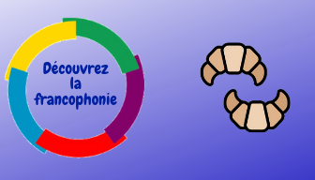

Pasta de hojaldre enrollada en forma de media luna y cocida en el horno. Puede ir rellena de ingredientes dulces o salados.

1. Macaron.
2. Cruasán.
3. Millefeuille.
4. Mont-Blanc.



En los grandes restaurantes, persona encargada del servicio de licores.

1. Sumiller.
2. Maître.
3. Camarero.
4. Chef.



Guiso o sopa hecho a base de legumbres, verduras y otros ingredientes.

1. Ratatouille.
2. Potaje.
3. Vichyssoise.
4. Consomé.



Pastelillo de hojaldre hueco que se rellena de productos variados.

1. Coulant.
2. Macaron.
3. Volován.
4. Vistandines.



Alimentos que se ponen en las mesas para picar mientras se sirven los platos.

1. Volován.
2. Entremés.
3. Entrecot.
4. Consomé.



Alimento que debe quedar inflado. Se prepara con claras batidas y se hornea, que dando esponjoso.

1. Mousse.
2. Muffin.
3. Soufflé.
4. Brioche.



Opción reducida de la lista de platos de un restaurane.

1. Gourmet.
2. Assiette.
3. Menú.
4. Liste.



Comida compuesta de platos calientes y fríos con que se cubre la mesa. Es un autoservicio.

1. Menú.
2. Buffé.
3. Gourmet.
4. Mixeur.



Pequeño pastel inflado hecho con una pasta “choux”, de doble cocción y relleno de crema.

1. Macaron.
2. Mousse.
3. Soufflé.
4. Petisú.



Porción de pan cubierta con una pequeña cantidad que se suele servir como aperitivo.

1. Entremés.
2. Canapé.
3. Menú.
4. Absenta.



















